Profesora: Verónica Alvarez Sepúlveda

Asignatura: Lenguaje y Comunicación

**PRUEBA LENGUAJE Y COMUNICACIÓN UNIDAD 2 3°Año.**

NOMBRE:…………………………………………………………………… FECHA:………………………

TOTAL: 26 PUNTOS PUNTAJE: ………… NOTA: …………………….

Objetivo: Identificar sustantivos comunes y sustantivos propios.

VER VIDEO:

[Los Sustantivos Propios y Comunes | Videos ... - YouTube](http://Los Sustantivos Propios y Comunes | Videos ... - YouTubewww.youtube.com › watch)

Item I: De Completación.

|  |
| --- |
| luna Italia  MC900221711[1] MC900435352[1] Minina  Susi MC900332950[1] Paola MC900344824[1] MC900214951[1]olla MC900349011[1] sal MC900340326[1] lima  MC900151967[1] pala MC900326488[1] Platero |

|  |  |
| --- | --- |
| SUSTANTIVOS COMUNES | SUSTANTIVOS PROPIOS |
|  |  |
|  |  |
|  |  |
|  |  |
|  |  |

Clasifica los sustantivos en comunes o propios y escribe su nombre en el cuadro. (10 pts )

Objetivo: Leer y comprender un poema. Identificar las partes de un poema.

Lee atentamente el siguiente texto y marca con una X la respuesta. (3 pts).

|  |
| --- |
| **Volver**  Dibujos+dia+del+alumno+para+colorear+(3).gif (500×500) | Deberes ...  ¡Rin, rin! Qué fuerte suena  muy temprano en la mañana  el gran timbre de mi escuela  ¡Ya empezamos la semana!  Traigo mi mochila llena  de recuerdos y emociones:  los cariños de mi abuela  Paseos y vacaciones.  Mi corazón late saltarín  por ver a mis compañeros,  para jugar y aprender sin fin  ¡Ya estamos en tercero!  María Elena Bustos. |

Item II: Selección Múltiple.

**1. ¿Cómo se siente el niño del poema?**

A. Triste.

B. Preocupado.

C. Entusiasmado.

**2. El poema se trata de:**

A. el regreso a clases.

B. el inicio de la semana.

C. el inicio de las vacaciones.

**3. Lee los siguientes versos:**

***Mi corazón late saltarín***

***Por ver a mis compañeros,***

Según los versos, ¿por qué late el corazón?

A. Porque se reencontrará con sus compañeros.

B. Porque abandonará a sus compañeros.

C. Porque dejará de ver a sus compañeros.

Lee atentamente el poema:

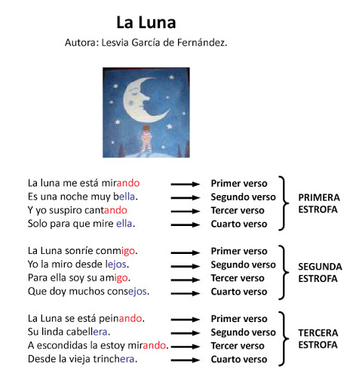

Item III: De Completación:

Completa las siguientes oraciones, de acuerdo al texto La Luna. ( 7 pts )

1) ¿Quién es el autor del poema?_____________________________________

2) ¿Cuántas estrofas tiene el poema? _________

3) ¿Cuántos versos tiene la primera estrofa? ________

4) ¿De qué se habla en el poema? ____________________________________

5) ¿Cuál es el título del poema?______________________________________

6) ¿Qué sentimientos expresa el poema?

_______________________________________________________________

7) ¿En qué momento del día ocurre?__________________________________

Objetivo: Representar emociones y sensaciones en un texto poético.

Item IV: De Creación.

Lee el texto, y dibuja libremente lo que te comunica este poema. VER EJEMPLO. ( 6 pts )

